Содержание
Реферат 2
Введение Актуальность темы 3
Глава 1. Анализ предметной области и постановка задачи 4
1.1 Общая характеристика онлайн-торгов 4
1.2 Особенности и проблемы проведения торгов по монетам 6
1.3 Требования к системе 8
Глава 2. Проектирование информационной системы 11
2.1 Архитектура системы 11
2.2 Модель данных 13
2.3 Диаграмма компонентов 16
2.4 Бизнес-логика и пользовательские сценарии 19
2.5 Безопасность и авторизация 21
Глава 3. Реализация системы 22
3.1 Используемые технологии 22
3.2 Основные модули системы 23
3.3 Примеры REST-запросов 24
3.4 Скриншоты пользовательского интерфейса 25
3.5 Тестирование и отладка 31
Глава 4. Экономическое обоснование 33
4.2 Оценка стоимости системы 33
4.3 Сравнение с альтернативами 34
4.4 Риски и способы их минимизации 36
Глава 5. Защита данных и безопасность 37
5.1 Актуальные угрозы 37
5.2 Средства защиты 37
5.3 Регламент хранения и обработки данных 38
Заключение 40
Выводы по результатам работы 40
Возможности развития проекта 41
Список литературы 42

Реферат
Бакалаврская работа состоит из 43 страниц, содержащих 10 источников,
12 рисунков, и 12 таблиц.
Объект исследования: Разработка ифнормационной системы торгов
Дипломная работа выполнена в текстовом редакторе LibreOffice Writer,
представлена в программе Adobe Acrobat в формате PDF.
Результат работы: Клиент серверное веб приложение с полным функцианалом для проведения торгов нумизматикой

Введение
Актуальность темы
Развитие онлайн-аукционов в последние годы стало глобальным трендом, однако в России подобные площадки, специализирующиеся на нумизматике, остаются малоразвитыми. Большинство торгов монетами происходит через форумы, соцсети или локальные клубы, что не обеспечивает прозрачности, безопасности и удобства для участников. Создание специализированной информационной системы для онлайн-торгов позволит структурировать этот рынок, предоставив коллекционерам и инвесторам надежный инструмент для покупки и продажи монет.
Кроме того, такая система может стать важным ценовым ориентиром для розничных продавцов. Поскольку аукционные цены отражают реальный спрос, магазины и частные продавцы смогут использовать данные о завершенных торгах для формирования справедливой стоимости монет. Это особенно актуально для редких экземпляров, где цена часто определяется аукционной конкуренцией. Также система даст нумизматическому сообществу возможность приобретать монеты до их попадания в массовую розницу, что особенно ценно для коллекционеров, ищущих раритеты.

Глава 1. Анализ предметной области и постановка задачи

1.1 Общая характеристика онлайн-торгов
Онлайн-торги представляют собой процесс купли-продажи товаров или услуг в формате аукциона с использованием интернет-технологий. Данный формат становится все более популярным благодаря высокой доступности, прозрачности и возможности привлечения широкой аудитории участников вне зависимости от их географического положения.
Современные онлайн-аукционы подразделяются на несколько видов:
- Английский аукцион — классическая форма, при которой участники поочередно повышают ставки до тех пор, пока не останется один победитель;
- Голландский аукцион — цена начинается с высокой и постепенно снижается до тех пор, пока кто-то не согласится на покупку;
- Обратный аукцион — используется чаще в сфере услуг, когда заказчики публикуют запрос, а исполнители соревнуются, снижая стоимость выполнения;
- Закрытый аукцион — участники делают ставки вслепую, не видя предложений конкурентов.
На рынке электронной коммерции существует множество платформ, реализующих аукционные механизмы. Наиболее известными являются:
- eBay — глобальный онлайн-аукцион с множеством категорий товаров, включая антиквариат и коллекционные предметы;
- Catawiki — специализированная платформа для торгов предметами коллекционирования, включая монеты, марки, произведения искусства;
- Yahoo! Auctions, Heritage Auctions, и другие — более узкоспециализированные платформы, часто ориентированные на локальные рынки.
Онлайн-аукционы обладают рядом преимуществ:
- Упрощение логистики и документооборота;
- Автоматизация всех этапов торгов;
- Возможность точной фиксации ставок и времени;
- Обширный выбор лотов для покупателей и широкая аудитория для продавцов.
Тем не менее, у данного подхода существуют и определённые недостатки:
- Вероятность мошенничества при отсутствии верификации участников;
- Проблемы с подлинностью товаров;
- Зависимость от технической стабильности платформы;
- Необходимость обеспечения кибербезопасности.
В сфере нумизматики аукционы особенно востребованы, так как они позволяют формировать справедливую рыночную цену за счёт конкурентных ставок. Однако при отсутствии специализированной платформы торги часто происходят стихийно — на форумах, в социальных сетях или через личные сообщения, что снижает уровень доверия к сделкам и затрудняет привлечение новых участников.
Разработка специализированной онлайн-системы торгов, учитывающей особенности нумизматического рынка, становится актуальной задачей для цифровизации данной ниши.

1.2 Особенности и проблемы проведения торгов по монетам
Торги нумизматическими объектами — это узкоспециализированный сегмент аукционного рынка, который имеет ряд уникальных характеристик, отличающих его от других видов онлайн-торгов. Монеты являются не только предметом коллекционирования, но и потенциальным объектом инвестиций, что требует от участников рынка высокой точности, прозрачности и доверия.
Особенности торгов по монетам:
- Уникальность лотов
Каждая монета обладает определённой степенью уникальности, зависящей от года выпуска, номинала, состояния (грейда), наличия браков, редкости и исторической ценности. Это делает ценообразование особенно чувствительным к качеству описания и визуальному представлению.
- Необходимость экспертной оценки
В отличие от массовых товаров, определить стоимость и подлинность монеты может только специалист. Поэтому доверие к платформе сильно зависит от возможности привлечения экспертов или предоставления сертификатов.
- Высокая вероятность подделок
На рынке нумизматики распространены фальшивки, реплики и копии, которые могут быть визуально неотличимы от оригиналов без глубокого анализа. Это создаёт дополнительные риски для покупателей.
- Часто — ограниченный круг участников.
Торги монетами, особенно редкими, проводятся в узком кругу коллекционеров и заинтересованных лиц. Такие торги требуют тонкой настройки интерфейса и коммуникаций для профессиональной аудитории.
- Ценность истории объекта.
Происхождение монеты, её владельцы, участие в предыдущих аукционах могут значительно влиять на её стоимость.
Проблемы, возникающие при существующих подходах:
- Отсутствие централизованной платформы.
Большинство торгов в России происходит через форумы, Telegram-чаты, социальные сети, что не позволяет обеспечить контроль, безопасность и единые стандарты.
- Недостаточная прозрачность.
Часто ставки размещаются вручную, без фиксации времени, что создаёт возможность манипуляций.
- Отсутствие автоматизации.
Закрытие торгов, уведомления участникам, определение победителя — всё это зачастую делается вручную, что снижает эффективность и вызывает споры.
- Нет гарантий безопасности сделки.
В отсутствие механизмов верификации и защиты интересов сторон, сделки могут срываться, а участники — сталкиваться с мошенничеством.
- Слабая правовая защищенность.
Так как большинство торгов проводится вне регулируемых площадок, отсутствует юридическая база для решения споров.
Таким образом, несмотря на высокий интерес к нумизматическим торгам, текущие методы их проведения не соответствуют современным требованиям безопасности, автоматизации и пользовательского удобства. Эти проблемы могут быть решены за счёт внедрения специализированной информационной системы, учитывающей особенности предметной области

1.3 Требования к системе
Для эффективного функционирования информационной системы онлайн-торгов нумизматическими объектами необходимо определить функциональные и нефункциональные требования. Они формируют основу для проектирования архитектуры, интерфейсов и бизнес-логики системы.
Функциональные требования
- Регистрация и авторизация пользователей
- Возможность регистрации с подтверждением электронной почты;
- Вход в систему с использованием логина и пароля;
- Хранение паролей в зашифрованном виде;
- Восстановление доступа.
- Работа с лотами
- Создание лота с возможностью добавления изображений, описания, стартовой цены и срока завершения торгов;
- Просмотр всех активных лотов;
- Поиск и фильтрация по параметрам (категория, цена, дата окончания);
- Редактирование и удаление лота до начала торгов (только владельцем или администратором).
- Система ставок
- Возможность делать ставки зарегистрированным пользователям;
- Автоматическое повышение текущей цены и сохранение истории ставок;
- Уведомление пользователей при перебитии ставки и завершении аукциона;
- Определение победителя по истечении времени торгов.
- Личный кабинет
- Просмотр истории ставок и побед;
- Управление собственными лотами;
- Настройки профиля.
- Административная панель
- Управление пользователями (блокировка, удаление);
- Модерация лотов (в том числе подозрительных или фальшивых);
- Управление категориями монет.
- История торгов и аналитика
- Доступ к завершённым торгам и их результатам;
- Возможность отслеживания рыночной динамики цен на конкретные монеты;
- Статистика по активности пользователей и категориям лотов.
Нефункциональные требования
- Производительность
- Система должна обеспечивать одновременную работу не менее 100 активных пользователей без существенного падения скорости.
- Безопасность
- Использование защищённого протокола HTTPS;
- Токены для авторизации;
- Защита от SQL-инъекций и XSS-атак;
- Ограничение частоты запросов (rate limiting).
- Надёжность и устойчивость
- Обработка ошибок на серверной и клиентской части;
- Сохранение данных в случае сбоя;
- Резервное копирование БД.
- Масштабируемость
- Возможность дальнейшего увеличения нагрузки;
- Возможность интеграции с платёжными системами и сервисами оценки.
- Удобство использования
- Удобный и интуитивно понятный интерфейс;
- Адаптация под мобильные устройства;
- Быстрая навигация по категориям и лотам.
- Локализация
- Русский язык по умолчанию;
- Возможность дальнейшей реализации мультиязычного интерфейса.
Таким образом, требования к системе охватывают все основные аспекты её функционирования — от пользовательского взаимодействия до обеспечения безопасности и устойчивости работы. На основе этих требований в следующей главе будет разработана архитектура будущей платформы.

Глава 2. Проектирование информационной системы

2.1 Архитектура системы
Информационная система онлайн-торгов монетами реализована по принципу клиент-серверной архитектуры с чётким разделением backend- и frontend-частей. Это обеспечивает гибкость, масштабируемость и возможность дальнейшего развития системы. Для обеспечения более высокой степени информационной безопасности панель администратора вынесена в отдельный сервис, который никак не связан с основным кодом. В таком случае, злоумышленнику потребуется как минимум знать, где расположен адресс админ панели, но это можно предотвратить, если настроить сервер с обработкой админ запросов обрабатывать данные только от знакомых ip адресов.
Более подробно о реализации системы написано в Главе 3
Общие принципы архитектуры:
- Backend: реализован на языке программирования Python с использованием современного фреймворка FastAPI, который обеспечивает высокую производительность и поддержку асинхронных запросов.
- Frontend: представляет собой веб-клиент, написанный с использованием HTML/CSS/JavaScript
- База данных: MongoDB используется в качестве СУБД для хранения информации о пользователях, лотах, ставках и результатах торгов.
- Хранение изображений: изображения лотов загружаются и сохраняются в базе данных в виде закодированной строки в формате b64
- Аутентификация и безопасность: применяется Bearer токен для авторизации пользователей, с поддержкой ролей (пользователь, администратор).
Основные компоненты системы:
- Клиентская часть (Frontend):
- Форма регистрации и входа;
- Интерфейс просмотра лотов;
- Страница лота с возможностью сделать ставку;
- Личный кабинет пользователя;
- Административная панель (доступна только админам).
- Страница с информацией о компании
- Серверная часть (Backend):
REST API, реализующий бизнес-логику:
- Авторизация/аутентификация;
- Управление пользователями;
- Работа с лотами;
- Обработка ставок;
- Логика завершения торгов и определения победителя.
- Middleware для обработки ошибок и логирования;
- Планировщик, для автоматического завершения торгов в нужное время.
- База данных:
- Таблицы: users, admins, auctions, tokens
- Индексы на ключевые поля для повышения производительности.
- Механизм уведомлений (опционально):
- Отправка email-уведомлений при перебитии ставки или завершении аукциона;
Взаимодействие компонентов (в виде последовательности):
- Пользователь отправляет HTTP-запрос (например, POST /login);
- FastAPI обрабатывает запрос, проверяет данные, возвращает Bearer-токен;
- Клиент использует токен для последующих действий (например, POST /bid);
- Сервер проверяет валидность токена, обновляет данные в БД;
- В случае события (завершение торгов) система уведомляет участников и записывает результат.
Преимущества выбранной архитектуры:
- Высокая производительность благодаря FastAPI и асинхронной обработке;
- Гибкость расширения функционала (возможность добавления платёжных модулей, модерации, чата и пр.);
- Удобство сопровождения и отладки за счёт модульной структуры;
- Совместимость с различными клиентскими приложениями (в том числе мобильными).

2.2 Модель данных
В системе используется MongoDB — документно-ориентированная нереляционная база данных. Это позволяет гибко хранить и масштабировать данные без строгой схемы, что особенно удобно в системах с активным пользовательским взаимодействием, как в случае онлайн-аукционов.
В системе определены следующие основные коллекции:
1. clients — Пользователи
Содержит данные зарегистрированных клиентов, участвующих в торгах.
Таблица 1 — Пользователи
Поле | Тип | Описание
_id | ObjectId | Уникальный ID MongoDB
id | int | Внутренний числовой ID
nickname | string | Отображаемое имя
email | string | Адрес электронной почты
phone_number | string | Телефон
password | string (SHA256) | Захешированный пароль
avito_url | string | Ссылка на профиль/портфолио
email_verified | boolean | Подтверждение email
get_mails, mail_receive_ | boolean | Настройки уведомлений

Связь: один пользователь может участвовать в неограниченном числе торгов.
2. auctions — Аукционы / Лоты
Представляет монету или набор монет, выставленных на торги.
Таблица 2 — Аукционы
Поле | Тип | Описание
_id | ObjectId | Уникальный ID
a_id | int | Числовой ID аукциона
short_name | string | Название лота
description | string | Подробности
start_price | float (string) | Стартовая цена
min_bid_step | float (string) | Минимальный шаг ставки
start_datetime | datetime | Время начала
end_datetime | datetime | Время окончания
bets | array | Вложенные документы ставок
bank | string (URL) | Ссылка на ЦБ/инфу о выпуске
photo | string (base64/path) | Фото монеты
is_active | boolean | Идут ли торги
deleted | boolean | Удалён ли лот
Связь: один аукцион содержит много ставок. Каждая ставка — это объект с nickname, bet_cost, clients_id, created_at.
3. admins — Администраторы
Таблица 3 — Аыдминистраторы
Поле | Тип | Описание
_id | ObjectId | ID администратора
email | string | Email администратора
Используется для разграничения доступа, например, к модерации лотов.
4. tokens — Токены сброса пароля / подтверждения
Таблица 4 — Токены
Поле | Тип | Описание
_id | ObjectId | ID документа
email | string | Email, к которому привязан токен
token | string | Сам токен
expire_at | datetime | Время истечения срока действия
Используется для восстановления доступа.
5. id_counters — Счетчики идентификаторов
Таблица 5 — Счетчики
MongoDB не использует автоинкременты, поэтому в системе реализован ручной счетчик.
Поле | Тип | Описание
_id | ObjectId | ID документа
a_id | int | Последний ID для аукционов
clients_id | int | Последний ID для пользователей
с_id | int | Дополнительный счётчик (например, ставок)
Связи между коллекциями (логические):
- clients.id → используется в auctions.bets.clients_id — чтобы связать пользователя и его ставку.
- auctions.a_id — можно использовать как внешний ID для ссылок, истории, аналитики.
- admins.email ↔ clients.email — пересечение возможно для прав администратора.

2.3 Диаграмма компонентов
Информационная система состоит из трех основных компонентов:
1. Веб-клиент (Frontend)
Назначение: предоставляет пользовательский интерфейс для участия в торгах, регистрации, авторизации, просмотра лотов и ставок.
- Технологии: HTML/CSS/JS (или Vue/React, если применимо)
Основной функционал:
- Регистрация и авторизация
- Просмотр текущих и завершённых аукционов
- Участие в торгах (ставки)
- Уведомления о победе или перебитой ставке
2. Backend-сервер (FastAPI)
Назначение: обработка бизнес-логики, маршрутизация запросов, управление пользователями, лотами и ставками.
- Технологии: Python, FastAPI
REST API эндпоинты:
- /auth/register, /auth/login
- /auctions/ — список активных аукционов
- /auctions/{id} — информация о лоте
- /bets/ — создание ставок
- /account— личный кабинет пользователя
Дополнительно:
- Проверка ролей (админ/пользователь)
- Расчёт победителя по окончании аукциона
- Уведомления на email
3. База данных (MongoDB)
Назначение: хранение информации о пользователях, лотах, ставках, сессиях, настройках уведомлений и ID-счетчиках.
Коллекции:
- clients — пользователи
- auctions — аукционы (с вложенными ставками)
- admins — список администраторов
- tokens — временные токены (например, сброс пароля)
- id_counters — ручное управление ID
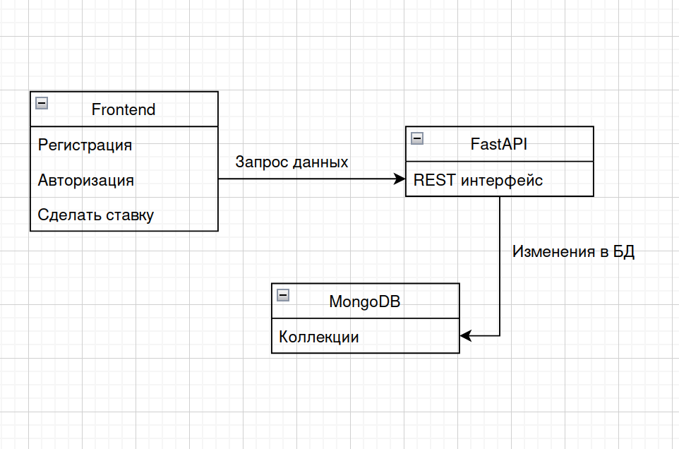
Рисунок 1 — Диаграмма компонентов

2.4 Бизнес-логика и пользовательские сценарии
Бизнес-логика системы онлайн-торгов монетами реализует ключевые процессы, обеспечивающие корректное проведение аукционов, взаимодействие пользователей и безопасность сделок. Основные компоненты:

1. Управление аукционами
- Cоздание лота: продавец заполняет данные (название, описание, стартовая цена, сроки торгов), загружает фото. Система проверяет обязательные поля и присваивает уникальный ID.
- Автоматическое завершение торгов: по истечении времени end_datetime система определяет победителя (участник с максимальной ставкой) и уведомляет всех заинтересованных.

2. Система ставок
- Проверка минимального шага ставки: новая ставка должна быть выше текущей на min_bid_step
- Обновление цены лота в реальном времени через WebSocket или polling.
- Фиксация истории ставок для аудита (сохранение bet_cost, clients_id, created_at).

3. Безопасность и валидация
- Только авторизованные пользователи могут делать ставки.
- Только администраторы могут редактировать и создавать лоты
- Панель администратора не связана с главным сайтом
4. Уведомления
- Email-оповещения о:
- Перебитии ставки.
- Победе в аукционе.
- Начале/завершении торгов.

Пользовательские сценарии :
1. Сценарий 1: Регистрация и вход
Действия пользователя:
- Переходит на страницу регистрации.
- Заполняет форму (email, пароль, никнейм).
- Получает письмо с подтверждением.
- Входит в систему через логин/пароль.
Ответ системы:
- Создаёт запись в коллекции clients.
- Генерирует токен для авторизации.
2. Сценарий 2: Создание лота
Действия пользователя:
- Администратор в админ панели нажимает "Создать лот".
- Загружает фото монеты, указывает стартовую цену и сроки.
- Подтверждает размещение.
Ответ системы:
- Проверяет данные (например, start_price > 0).
- Сохраняет лот в коллекции auctions с is_active=true.

3. Сценарий 3: Участие в торгах
Действия пользователя:
- Просматривает активные лоты.
- Выбирает монету, вводит ставку (например, 10 000 руб.).
Ответ системы:
- Проверяет, что ставка >= current_price + min_bid_step.
- Обновляет цену лота и добавляет ставку в массив bets.
- Отправляет уведомление предыдущему лидеру.

4. Сценарий 4: Завершение аукциона
Действия системы:
- При достижении end_datetime выбирает победителя.
- Помечает лот как is_active=false.
- Отправляет победителю письмо с инструкциями по оплате.

5. Сценарий 5: Администрирование
Действия администратора:
- Просматривает список лотов через /admin/auctions.
- Удаляет лот по усмотрению.
Ответ системы:
- Меняет статус лота на deleted=true.
- Уведомляет владельца о причине удаления.

2.5 Безопасность и авторизация
Когда пользователь регистрируется в системе, данные попадают в базу данных и хранятся в зашифрованном виде. Если злоумышленник получит доступ к базе, он не сможет получить первоначальные данные пароля, так как те зашифрованны необратимым шифрованием SHA256. Трафик пересылаемый между клиентом и сервером зашифрован с использование TLS сертификатов и протоколу HTTPS.

Глава 3. Реализация системы

3.1 Используемые технологии
Приложение поделено на две части: клиентская и администраторская, которая работает отдельно от системы торгов. Для разработки веб приложения были выбранны следующие инструменты:
Cерверная часть написана на python 3.12 с испольщованием фреймворка FastAPI. Выбор языка обоснован практичностью использования разработчиком. В этом наборе инструментов реализованы практически все необходимые сценарии, а недостающие компоненты можно импортировать благодаря полной совместимости пакетов. Также на серверной части используется JinjaTemplates — пакет для более комфортной индексации шаблонных файлов и используется для отправки статического контента на веб клиент. В качестве ORM для базы данных выбран ассинхронный движок Motor для MongoDB из пакета Pymongo. Для поддержки токенов авторизации используется FastAPILogin.
В качестве базы данных выбранна документоориентированная MongoDB. Ключевым решением для выбора этой СУБД стал формат хранения данных в базе. Традиционно в MongoDB используется BSON, который при ответе на запросы преобразовывается в JSON, родной формат для браузера. Вторым поводом выбрать эту СУБД стал тот, факт, что архитектура базы данных подразумевает в себе отношения между документами только в единичных случаях, поэтому возможность SQL-like баз в данном случае избыточны.
В качестве Фронтенд реализации я остановился на классическом наборе HTML, CSS, JavaScript. Фреймворки хоть и дают эффективность при разработке, но всегда проигрывают в скорости обработки браузером, ведь для того, чтобы фреймворк отработал, на клиент нужно также отправить и пакеты с фреймворком, которые часто могут в объеме превосходить написанный код в десятки раз. Отдельное внимание уделено безопасности, так как невнимательность при разработке клиентской части зачастую становится лазейкой для угрозы кибер атаки. Все поля ввода и запросы экранируются как на сервере, так и на клиенте, чтобы избежать атаки. На клиентскую часть не поступает никакой информации, которая могла бы описать размеры базы данных и данные пользователей.
Также выбранный подход написания дает возможность распределить ключевые части по Docker контейнерам и впоследствии подключить метрики. Такое развертывание является эталонным в современной разработке.

3.2 Основные модули системы
Основные модули серверной чатси:
- Точка входа приложения
- Инициализация параметров, с которыми веб сервер запускает обработчик
- Подключение всех сценариев запросов от клиента
- модуль для управления пользователями в БД
- модуль для управления аукционами в БД
- модуль отправки по протоколу SMTP
- модуль обеспечивающий авторизацию
- модуль для отправки статического контента
- модуль для СЕО оптимизации для поисковых систем
- модуль для реализации панели администратора

3.3 Примеры REST-запросов
Для того, чтобы клиент мог взаимодействовать с сервером, необходимо определить, по каким адресам клиент сможет запрашивать информацию и какие данные возвращать. Для удобной документации API я использую стандарт OpenAPI. В таблице 6 приведу все эндпоинты сервера
Таблица 6 — Эндпоинты приложения
Метод | Путь | Требует токен? | Описание | Параметры / Тело запроса
POST | /auth/token | Нет | Логин (получение токена) | grant_type, username, password (form)
GET | /auth/get_data | Да | Получить данные пользователя | —
POST | /auth/logout | Да | Выход из аккаунта | —
POST | /auth/register | Нет | Регистрация | phone_number, password, nickname, email, avito_url
POST | /auth/check_mail | Нет | Проверить почту | mail (query param)
GET | /mongo/auction/get_all | Нет | Получить все аукционы | —
GET | /mongo/auction/get | Нет | Получить один аукцион | a_id (query param)
POST | /mongo/auction/add | Да | Добавить аукцион | JSON тело
POST | /mongo/auction/add_bet_to_auction | Да | Добавить ставку в аукцион | a_id, bet_cost (query params)
POST | /mongo/auction/update_auction | Да | Обновить аукцион | JSON тело
DELETE | /mongo/auction/delete | Да | Удалить аукцион | a_id (query param)
GET | /mongo/auction/get_bets | Нет | Получить ставки по аукциону | a_id (query param)
GET | /mongo/auction/get_time | Нет | Получить оставшееся время аукциона | a_id (query param)
GET | /mongo/clients/get_all | Да | Получить всех клиентов | —
GET | /mongo/clients/get | Нет | Получить одного клиента | clients_id (query param)
POST | /mongo/clients/add | Нет | Добавить клиента | phone_number, password, email, nickname, avito_url
POST | /mongo/clients/update | Да | Обновить клиента | JSON тело
POST | /mongo/clients/change_password | Да | Сменить пароль клиента | JSON тело
POST | /mongo/clients/active_clients | Да | Сделать клиентов активными | —
DELETE | /mongo/clients/ban | Да | Забанить клиента | id (query param)
POST | /mongo/clients/unban | Да | Разбанить клиента | id (query param)
POST | /mongo/clients/edit | Да | Редактировать клиента | JSON тело
GET | /robots.txt | Нет | robots.txt для SEO | —
GET | /sitemap.xml | Нет | sitemap.xml для SEO | —
GET | /mailservice/verify | Нет | Подтвердить email | token (query param)

3.4 Скриншоты пользовательского интерфейса
Для того, чтобы пользователю было приятно пользоваться информационной системой, скорости обработки данных недостаточно, также необходимо чтобы навигация по приложению была удобной, а UI/UX дизайн продуманным.
Чтобы решить проблему удобности, я начал опираться на решения в других системах, которые с торгами могут быть даже не связанными. В итоге было выбранно решение следующего типа: малый набор цветовой палитры, разделение активной области на две части, первая из которых вертикальное навигационное меню в левой части области, и вторая, которая занимает 80% пространства и включает в себя область, в которую от контекста добавляется информация актуальная для конкретного отдела. Выбор навигационного меню вертикального типа обоснован тем, что в процессе жизни системы может потребоваться дополнение новыми элементами управления. Так как вертикальное меню легко пролистывается, его удобство использование с увеличением количества вложенных элементов не изменяется, в отличии от горизонтального меню на верху или внизу рабочего пространства.

Главная старница приложения содержит в себе информацию об аукционах, чернобелым цветом обозначены просшедшие, а активные имеют полную цветовую палитру.
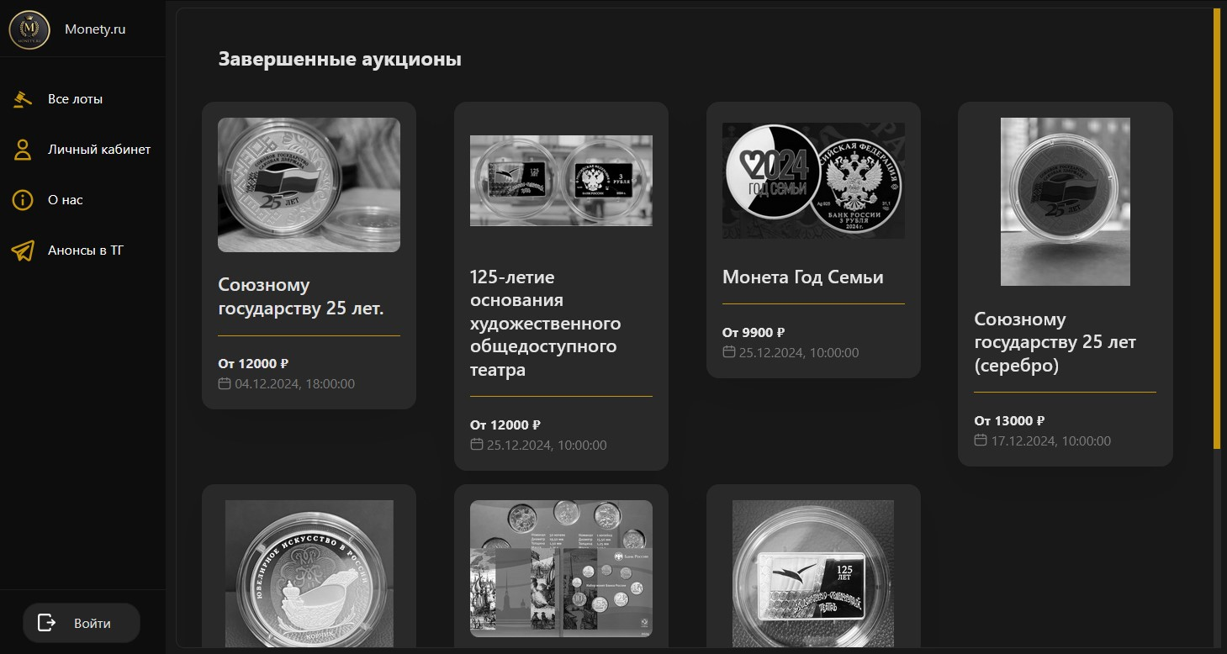
Рисунок 2 — главная страница приложения

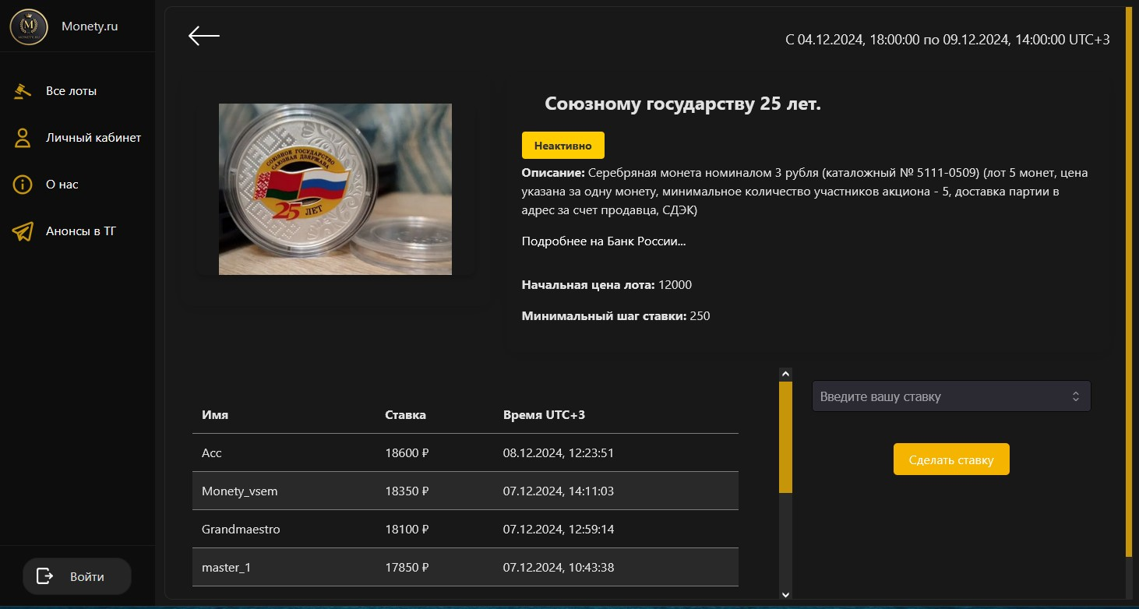
Рисунок 3 — Страница ставок

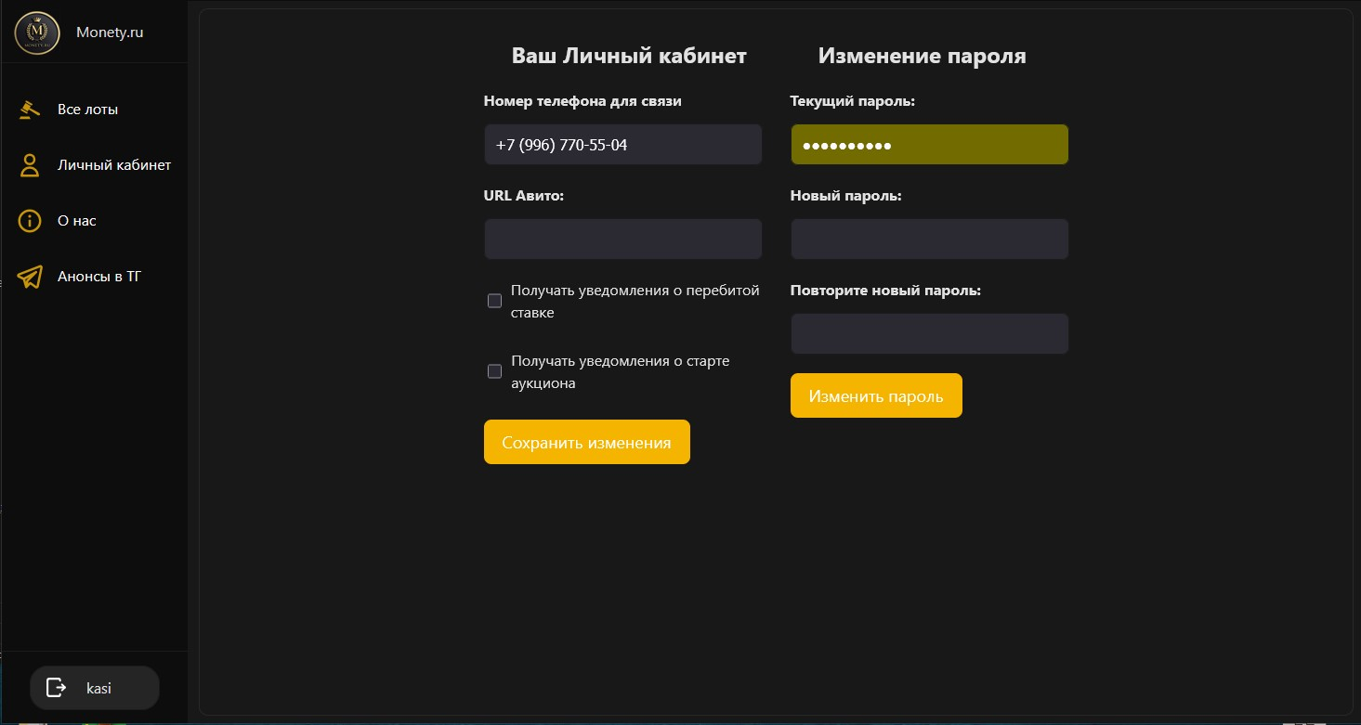
Рисунок 4 — Личный кабинет

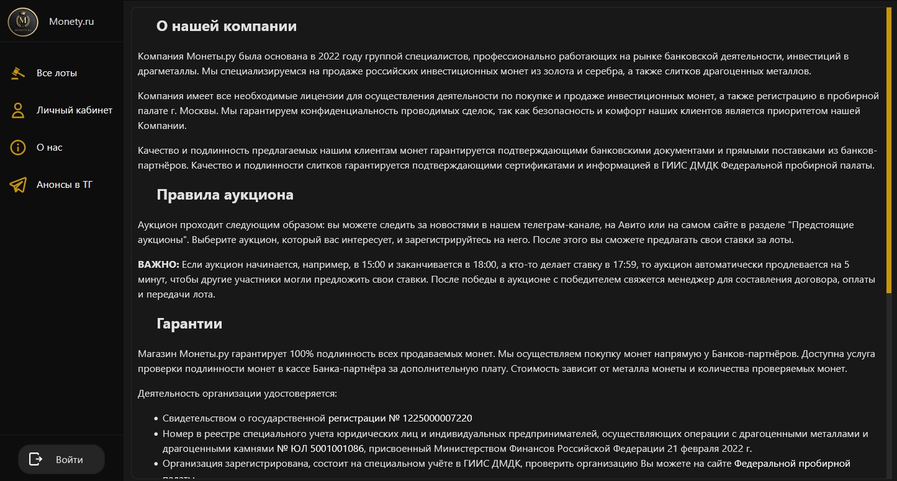
Рисунок 5 — страница с информацией о компании

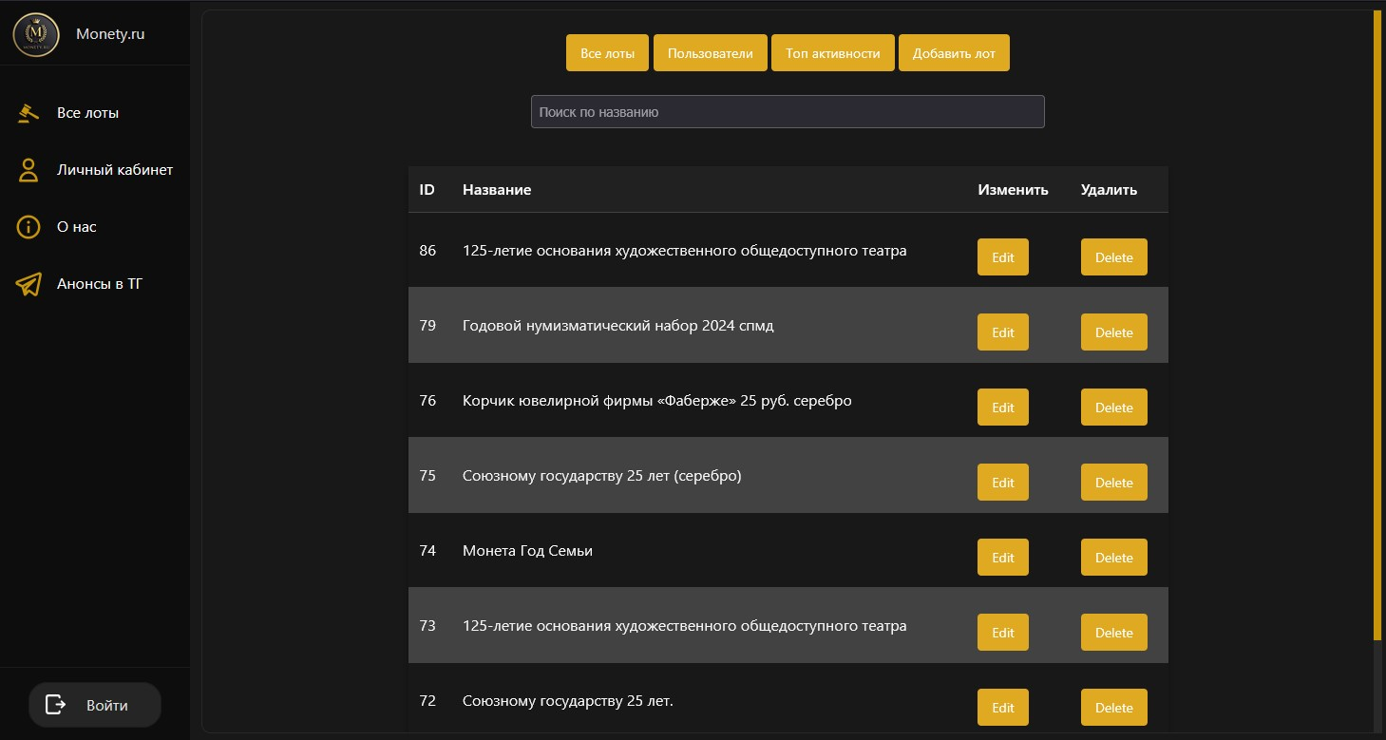
Страница 6 — Панель администратора

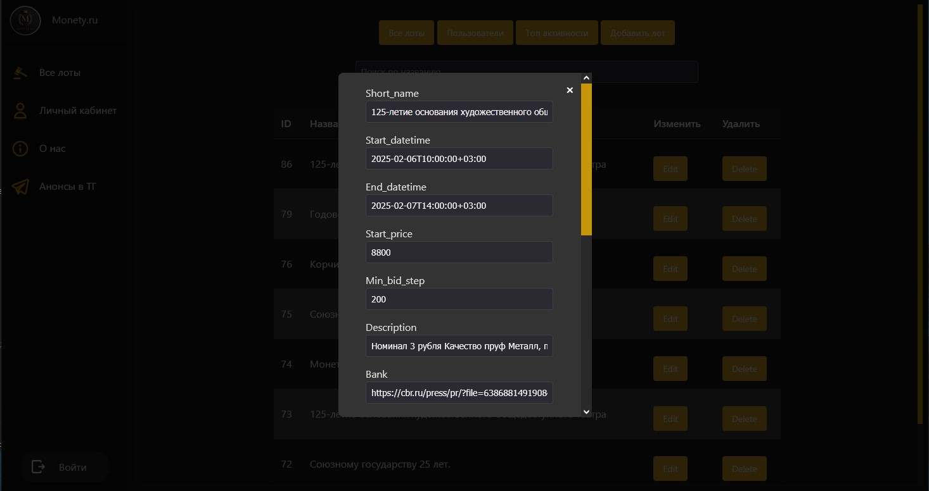
Рисунок 7 — окно для редактирования аукциона

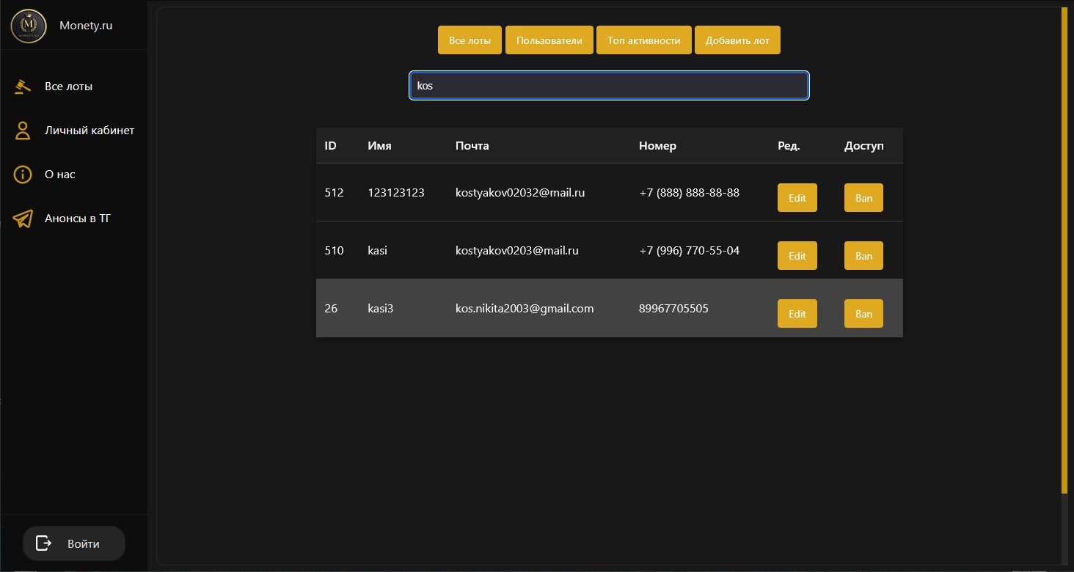
Рисунок 8 — использование поиска по пользователям
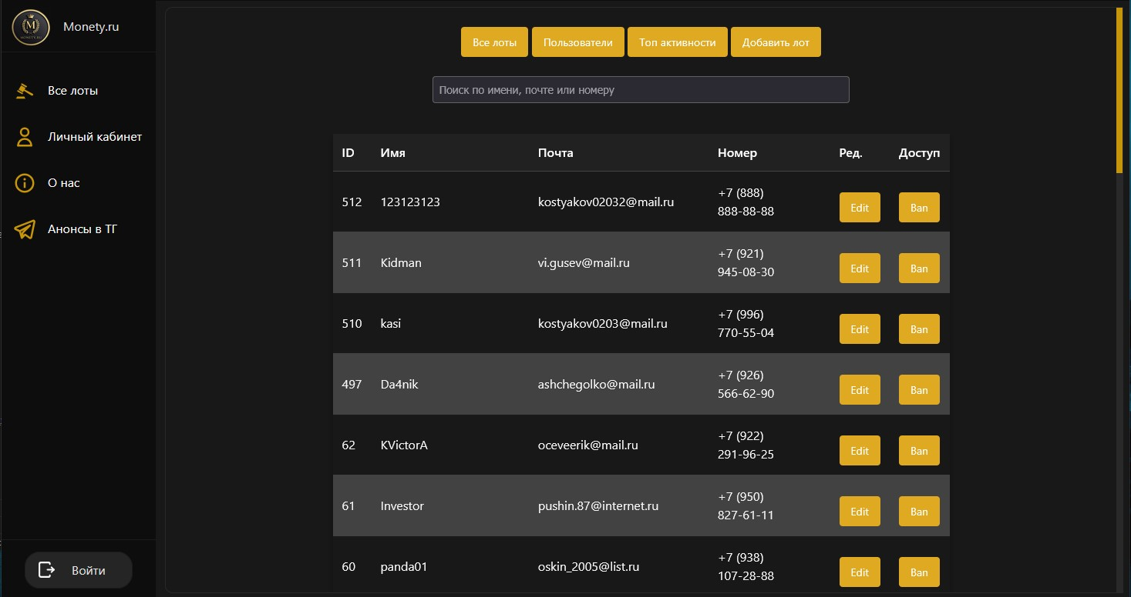
Рисунок 9 — Таблица всех полтзователей
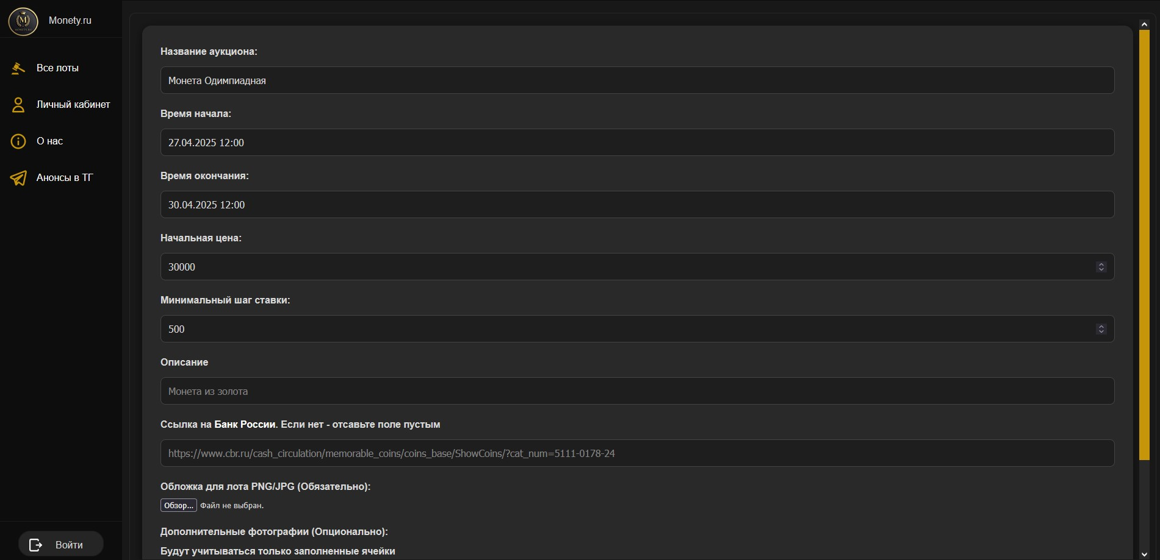
Рисунок 10 — Добавление аукциона
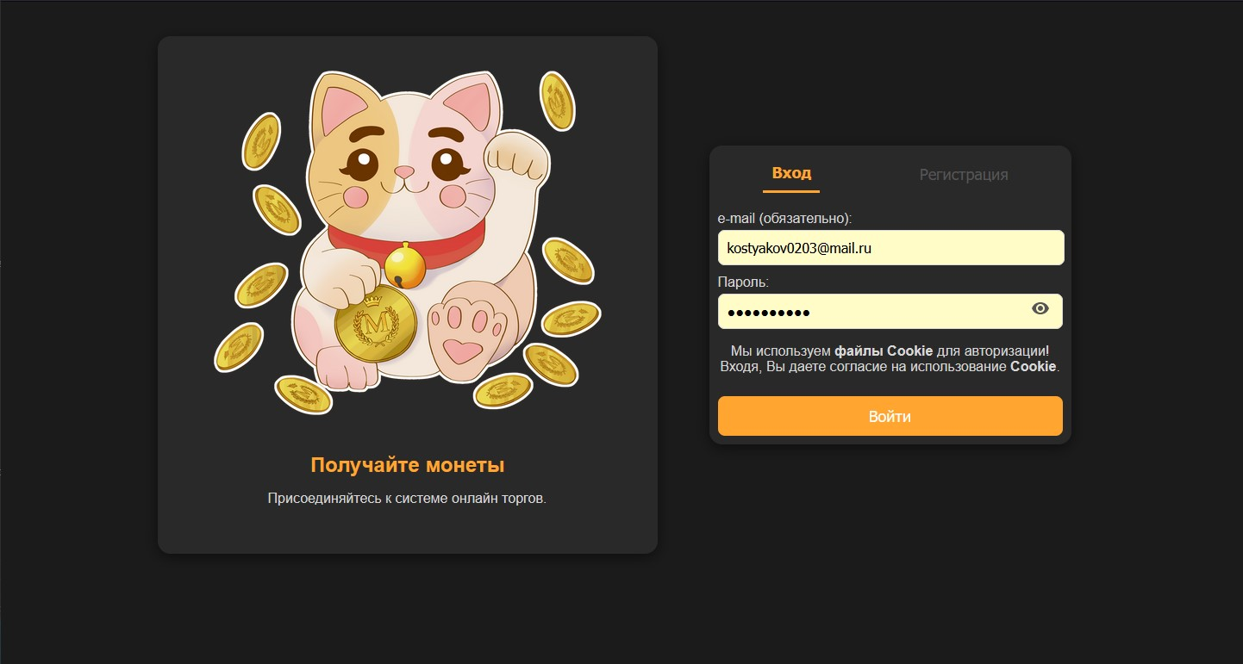
Рисунок 11 — Страница входа в систему

3.5 Тестирование и отладка
Для проверки корректности работы API предусмотрены несколько способов тестирования:
1. Использование Swagger UI
FastAPI автоматически генерирует интерактивную документацию по адресу:
http://localhost:8000/docs
В Swagger UI можно:
- Отправлять тестовые запросы к API.
- Проверять ответы и коды статусов.
- Передавать токен авторизации через кнопку Authorize.
2. Postman
Для более глубокой отладки рекомендуется использовать Postman:
- Импортировать коллекцию запросов.
- Устанавливать токены авторизации.
- Сохранять сценарии тестирования.

3. curl или httpie
Тестировать отдельные запросы из консоли:
Пример с помощью curl:
curl -X POST "http://localhost:8000/auth/token" \
-H "Content-Type: application/x-www-form-urlencoded" \
-d "username=user@example.com&password=string"
Пример с помощью httpie:
http POST http://localhost:8000/auth/token username=user@example.com password=string
4. Логи сервера
Для отладки ошибок следует:
- Проверять вывод консоли, где запущен FastAPI-сервер.
- Логи содержат информацию об ошибках валидации, неправильных маршрутах и статусах ответов.

Глава 4. Экономическое обоснование
4.1 Расчёт затрат на разработку
Рассчет затрат на разработку основывается на следующих параметрах
Таблица 7 — Затраты на разработку
Этап работы | Описание этапа | Оценка времени | Ставка (руб/час) | Стоимость (руб)
Проектирование API | Разработка структуры маршрутов, авторизация, безопасности | 8 ч | 1500 | 12 000
Реализация функционала | Написание эндпоинтов, логики работы аукционов и клиентов | 60 ч | 1500 | 90 000
Разработка административной панели | Интерфейс управления аукционами и пользователями | 15 ч | 1500 | 22 500
Тестирование и отладка | Unit-тесты, интеграционное тестирование, исправление багов | 10 ч | 1500 | 15 000
Подготовка документации | Руководство пользователя, описание API | 5 ч | 1500 | 7 500
Развёртывание на сервере | Настройка сервера, деплой проекта | 5 ч | 1500 | 7 500

Итого:
- Общее время: 103 часа
- Общая стоимость: 154 500 руб

4.2 Оценка стоимости системы
Стоимость системы складывается из нескольких ключевых факторов:
Таблица 8 — Оценка стоимости системы
Компонент системы | Описание | Ориентировочная стоимость (руб)
Разработка программного обеспечения | Стоимость создания серверной части и админ-панели | 154 500
Серверное оборудование / хостинг | Аренда VPS-сервера (12 мес. по 1000 руб/мес) | 12 000
Системное и сервисное ПО | Подписки на сторонние сервисы (почтовые API, домен) | 3 000
Техническая поддержка и сопровождение | Ежемесячная поддержка и обновления (12 мес. по 15000 руб/мес) | 180 000

Итого:
- Начальная стоимость разработки и запуска: 158 000 руб
- Дополнительные расходы на 12 месяцев эксплуатации: 180 000 руб
- Полная стоимость системы за первый годовой цикл:
338 000 руб
Примечания:
- В дальнейшем стоимость эксплуатации может быть снижена за счёт оптимизации серверных мощностей.
- Расходы на поддержку могут варьироваться в зависимости от количества доработок и пользовательской активности.
- При расширении функционала (например, интеграция платёжных систем) стоимость возрастёт.

4.3 Сравнение с альтернативами
При выборе решения для реализации системы управления аукционами были рассмотрены следующие альтернативные варианты:

Таблица 9 — Сравнение альтернативных вариантов разработки
Вариант | Преимущества | Недостатки | Оценка стоимости (руб)
Разработка на заказ (мой проект) | Полная адаптация под бизнес-процессы, гибкость, расширяемость | Требует времени на разработку и тестирование | 154 000
Готовые SaaS-решения (например, AuctionSoftware, WeAuction) | Быстрый запуск, техподдержка включена | Высокая абонентская плата, ограниченные возможности кастомизации | от 15 000 руб/мес → 180 000 за 12 мес
Опенсорс-платформы (например, Sharetribe, OpenAuction) | Бесплатное ПО, доступ к коду | Требуются значительные доработки и сопровождение | 70 000 (доработки + внедрение)
Разработка на конструкторах сайтов (Tilda, Wix + доп. скрипты) | Быстрая разработка интерфейса, низкий порог входа | Ограничения по функциональности, сложная интеграция со сторонними системами | 40 000

Вывод:
- Разработка собственной системы является наиболее целесообразным вариантом при необходимости высокой гибкости, масштабируемости и контролируемых затрат на долгосрочную перспективу.
- Готовые решения целесообразны только для очень маленьких проектов с минимальными требованиями.
- Опенсорс — хорош для старта, но требует ресурсов для поддержки и развития.
- Конструкторы удобны для витринных сайтов, но не подходят для сложной бизнес-логики (аукционы, ставки, лоты).

4.4 Риски и способы их минимизации
Таблица 10 — Риски и способы их минимизации
Риск | Возможные последствия | Способы минимизации
Технические ошибки при разработке | Сбои в работе системы, потеря данных | Многоуровневое тестирование (юнит-, интеграционное), ревью кода
Недостаточная защита данных пользователей | Утечка персональной информации, штрафы | Использование SSL/TLS, шифрование данных, аудит безопасности
Невозможность масштабирования системы | Ограничение роста бизнеса | Проектирование масштабируемой архитектуры, использование облачных решений
Рост затрат на поддержку | Увеличение эксплуатационных расходов | Документирование системы, автоматизация мониторинга и развертывания
Низкая вовлеченность пользователей | Малая активность на платформе | Упрощение пользовательского интерфейса, маркетинговые кампании
Проблемы с интеграцией сторонних сервисов | Ограничение функциональности | Выбор стабильных API-провайдеров, создание резервных планов
Задержки в сроках разработки | Срыв запуска проекта | Agile-методология, регулярные планерки, контроль выполнения задач

Основная стратегия минимизации рисков:
- Использование гибких методов управления проектами (Scrum, Kanban);
- Проведение регулярных внутренних проверок качества;
- Постоянная обратная связь с тестовой группой пользователей;
- Создание резервных копий базы данных и планов аварийного восстановления.

Глава 5. Защита данных и безопасность

5.1 Актуальные угрозы
Таблица 11 — актуальные угрозы
Угроза | Возможные последствия | Способы защиты
Несанкционированный доступ | Кража данных, управление аккаунтами | Аутентификация, авторизация, логирование
Атаки на отказ в обслуживании (DDoS) | Недоступность сервиса | Использование анти-DDoS сервисов, фильтрация трафика
Утечка персональных данных | Нарушение закона о защите данных, штрафы | Шифрование хранения и передачи данных
Вредоносное ПО на стороне клиента | Кража данных пользователей | Защита от XSS и CSRF атак
Взлом API-интерфейсов | Неавторизованный доступ к функциям системы | Ограничение доступа, использование токенов
Фишинговые атаки на пользователей | Потеря данных для входа | Обучение пользователей, двухфакторная аутентификация
Ошибки конфигурации серверов и баз данных | Потеря целостности или доступности системы | Регулярный аудит конфигураций, автоматизированные проверки
Уязвимости сторонних библиотек и фреймворков | Компрометация всей системы | Постоянное обновление зависимостей, мониторинг CVE

5.2 Средства защиты
Важные направления защиты:
- Принцип минимально необходимого доступа;
- Мониторинг событий безопасности в реальном времени;
- Регулярное обновление ПО и систем безопасности;
- Резервное копирование данных и план восстановления после инцидентов.

5.3 Регламент хранения и обработки данных
Для обеспечения безопасности, целостности и законности хранения данных в системе вводятся следующие правила:
Таблица 12 — Регламенты обработки данных
Параметр | Регламент
Категории обрабатываемых данных | Персональные данные (ФИО, email, телефон), данные о ставках и активности пользователей, служебные данные системы
Срок хранения персональных данных | Минимально необходимый для целей обработки. Обычно 1 год после удаления аккаунта, если иное не требуется законодательством
Хранилище данных | Защищённые базы данных на сервере с шифрованием на уровне хранения (например, MongoDB с включённым шифрованием)
Резервное копирование | Ежедневное автоматическое резервное копирование с хранением копий в зашифрованном виде на отдельном сервере в течение 30 дней
Передача данных | Только через защищённые каналы (HTTPS, SSL/TLS)
Доступ к данным | Ограниченный: только авторизованные сотрудники с необходимым уровнем доступа
Удаление данных | По запросу пользователя или по истечении срока хранения, с использованием безопасных методов удаления
Обработка данных третьими лицами | Только на основании договоров, гарантирующих соблюдение требований законодательства о защите данных
Журналирование событий | Ведение логов доступа и изменения данных с сохранением в течение 6 месяцев для анализа инцидентов безопасности
Соответствие законодательству | GDPR (при наличии пользователей из ЕС), ФЗ-152 (о персональных данных), другие применимые нормы

Дополнительные положения:
- Пользователи имеют право на доступ к своим данным, их исправление и удаление.
- Регулярные проверки и аудит процедур обработки данных.
- Обработка специальных категорий данных (например, биометрических) запрещена без явного согласия пользователя.

Заключение

Выводы по результатам работы
В ходе выполнения дипломной работы была разработана современная веб-система для управления аукционами и клиентскими данными, оснащённая административной панелью. Основные итоги работы можно сформулировать следующим образом:
- Реализован полный цикл REST API для управления аукционами и пользователями, включая создание, обновление, удаление и получение данных.
- Разработана безопасная система аутентификации и авторизации с использованием протокола OAuth2 и менеджера сессий.
- Создана удобная и функциональная административная панель для управления ресурсами системы.
- Проведено тестирование API-запросов для проверки корректности всех реализованных функций.
- Оценена стоимость разработки и эксплуатации системы, произведено сравнение с альтернативными решениями.
- Проанализированы риски и разработаны мероприятия по их минимизации.
- Установлены регламенты хранения и обработки персональных данных в соответствии с современными стандартами безопасности и требованиями законодательства.
В результате система отвечает требованиям надёжности, безопасности и масштабируемости, а её архитектура позволяет быстро расширять функциональность при необходимости.

Возможности развития проекта
В дальнейшем проект можно развивать не только в сторону улучшения аукционной составляющей, но и добавлять новые способы торговли монетами, например разработать раздел для розничной продажи. Также помимио реализации английской системы, можно добавить и альтернативные способы. Когда клиентская база достигнет достаточного количества пользователей и камуникация с ними будет достаточно объемной, можно подключить шлюз для работы с CRM системами, а также разработать внутриплатформенный чат или единый инструмент для общения с клиентами через популярные мессенджеры

Список литературы
- Документация по FastAPI:
  - Sebastián Ramírez. FastAPI Documentation. URL: https://fastapi.tiangolo.com/
- Python 3.12:
  - Python Software Foundation. Python 3.12 Documentation. URL: https://docs.python.org/3.12/
- Jinja2:
  - Armin Ronacher. Jinja2 Documentation. URL: https://jinja.palletsprojects.com/
- MongoDB:
  - MongoDB, Inc. MongoDB Manual. URL: https://www.mongodb.com/docs/
- Motor (Асинхронный драйвер для MongoDB):
  - Mark J. Bostic, David Beasley. Motor Documentation. URL: https://motor.readthedocs.io/
- Docker:
  - Docker, Inc. Docker Documentation. URL: https://docs.docker.com/
- Официальная документация Pymongo:
  - Python Software Foundation. PyMongo Documentation. URL: https://pymongo.readthedocs.io/
- Javasript и базовые веб-технологии:
  - MDN Web Docs. HTML, CSS, and JavaScript Guide. URL: https://developer.mozilla.org/en-US/docs/Web
- Использование MongoDB в веб-приложениях:
  - Kristina Chodorow. MongoDB: The Definitive Guide. O'Reilly Media, 2013.
- Проектирование RESTful API с использованием FastAPI:
  - Building RESTful APIs with FastAPI

